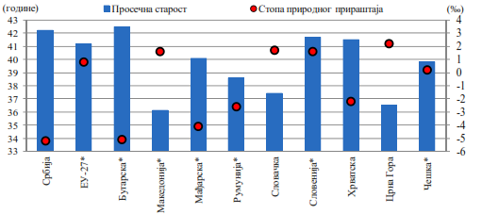
Графикон 3. Природни прираштај и просечна старост по земљама 2011. Године
Graph 3 Natural increase and the average age for the country in 2011

